Proiect finanțat din FONDUL SOCIAL EUROPEAN prin Programul Operațional Capital Uman 2014-2020
Axa prioritară nr. 6 - Educație și competențe
Cod apel: POCU/379/6/21/Operațiune compozită OS. 6.7, 6.9, 6.10
Titlul proiectului:” Creșterea calității programelor de studii universitare prin formarea resursei umane și promovarea culturii antreprenoriale în rândul studenților – ProForm”
Cod SMIS 2014+: 124981
Beneficiar : Universitatea ”Ștefan cel Mare” din Suceava – lider de parteneriat
Parteneri : Universitatea de medicina si farmacie ”Gr.T.Popa” Iași, Universitatea ”Danubius” Galați, Universitatea din Craiova, Universitatea ”V. Alecsandri” din Bacău, Siveco România

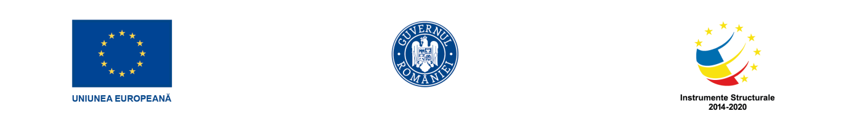
ORAR ACTIVITĂȚI GRUP ȚINTĂ STUDENȚI

Data/ZI | GRUPA 2
Vineri  17.07.2020 | 18-19  Conf. univ. dr. Prihoancă Diana
Sâmbătă  18.07.2020 | 11-12  Conf. univ. dr. Prihoancă Diana
Luni
20.07.2020
Marți  21.07.2020 | 18-20  Conf. univ. dr. Prihoancă Diana
Miercuri  22.07.2020 | 18-20  Lect. univ. dr. Solomon Daniela
Joi  23.07.2020 | 18-20  Asist. univ. dr. Enachi Mihaela
Vineri
24.07.2020

